FICHE TECHNIQUE
Dérailleur indexe
- Nom | 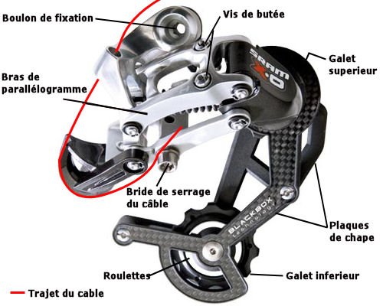  Dérailleur indexé
- Fonction | C’est un dispositif avec indexation permettant de changer de pignon par un système de crantage.  A chaque cran correspond un pignon.
- Problèmes | - déréglage;  - usure des commandes, câbles, gaines, dérailleurs ou galets
- Cause des problèmes | - Vétusté câble et gaine  - Mauvais réglage  - La vitesse utilisée n’est pas proportionnelle à la vitesse de déplacement.  - Usure
- Solutions | - Remplacement du câble et gaine  - Réglage adéquat  - Remplacement du derailleur  - Remplacement des galets
- Pièces qui correspondent à la réparation | - Gaine:  - Câble:  - Dérailleur:  - Roulette:
- Durée de la réparation | - Remplacement d’une gaine 15 mn  - Remplacement d’un câble15 mn  - Réglage dérailleur: 15 mn  - Remplacement d’un dérailleur: 30 mn  - Remplacement des galets: 15 mn
- Mesures à prendre | - Vérification des câbles et gaines  - Vérification des réglages du dérailleur.

